財團法人罕見疾病基金會 潛能開發表演工作坊


2019年第三期【心靈繪畫班】招生簡章
讓藝術為我們開啟一扇心靈的窗

課程簡介
「心靈繪畫班」教導大朋友、小朋友使用簡單繪畫技巧，培養藝術概念，引導學員在學習過程中肯定自我，並在藝術的陶冶下，更積極的面對人生。內容除了繪畫、立體創作課程外，也安排戶外參訪活動，由導覽人員或老師現場講解，同時舉辦藝術體驗活動、戶外寫生，大夥一同走入綠色郊外，引領學員更能融入繪畫與自然的結合，並開展學員視野。這麼豐富的課程，怎麼可以錯過呢？誠摯的邀請您的加入喔！
上課時間
10/19、10/26、11/2、11/16、11/23、11/30、12/7、12/14，共計8堂。
A班：上午09:30-12:00 B班：下午13:30-16:00
※ 11/9基金會獎助學金頒獎典禮停課一次。
*特別活動:
10/26於20週年紀念展（松山文創園區北向製菸廠）上課、11/23 大湖公園寫生，兩天皆為戶外課程，將會在另行調查參與意願， 交通資訊將於前一週課程時提供。
上課地點
★罕見疾病基金會 台北病友服務中心
地址：台北市中山區中山北路二段52號10樓(匯泰大樓) (國賓飯店斜對面)
- 捷運：捷運雙連站一號出口出站，延民生西路遇中山北路右轉，步行約五分鐘。
- 公車：國賓飯店-220、224、247、中山幹線、260、287、310、三芝-台北、40、216、 218
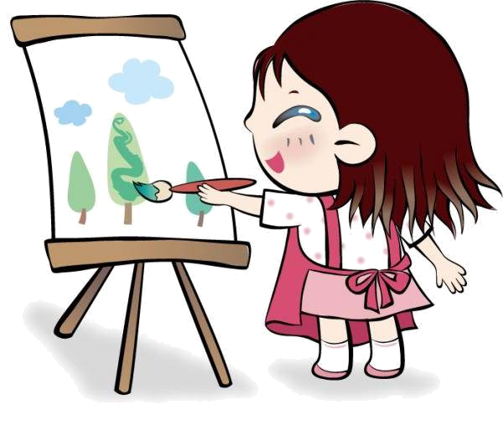
師資介紹
師資：王蓮曄 老師 
現職：國立臺灣藝術大學書畫藝術學系助理教授
王蓮曄老師，是一位笑起來甜甜的、看起來很溫暖的好老師，
她的眼神總專注而豐沛，言談清晰且有理，溫柔中又帶著堅定。
老師格外重視孩子與生俱來的創造力，也常用讚美鼓勵大人們勇於下筆，
同時培養每個人欣賞自己與他人作品的能力，進一步培養對藝術的興趣。
師資：白景文 老師 
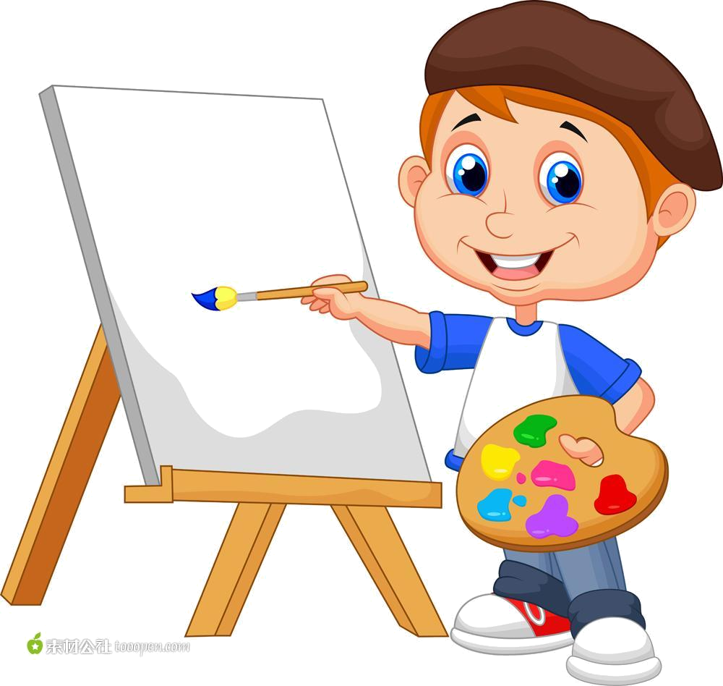
現職：桃園縣同德國小教師
白景文老師，是一位笑起來很靦腆、教學認真的帥哥老師，
課堂中與學生們的互動充滿了歡笑聲。擅長運用各種教材增加孩子們的感受性，
且不侷限孩子們的潛力。擁有豐富公共藝術經驗且充滿服務熱忱的白老師，

讓每位同學在課堂上都能恣意發揮對美的創造力與感受性喔！

想認識這二位溫暖有內涵的老師嗎？歡迎您加入我們喔！☺

2019年第三期 心靈繪畫班 課程表
授課老師：高年級/王蓮曄 (國立台灣藝術大學 書畫藝術學系助理教授)
低年級/白景文（桃園同德國小教師）
2019/10/19~12/14 A班：09:30-12:00 B班：13:30-16:00
月 | 日期 | 教學單元 | 材 料 類 別 (基金會提供) | 教學目的 | 授課  老師
10 | 10/19  (一) | 始業式  創意彩色PP版 | 彩色PP版、白膠、小木棒、方形檜木、鑰匙圈金屬配件、砂紙、鉛筆、橡皮擦、壓克力彩、水彩筆、調色盤、裝水容器 | 藝術生活化 | 王老師
10 | 10/26  (二) | DIY木塊鑰匙&創意彩色PP版 | 松山文創園區北向製菸場 | 與展場群眾互動 | 王老師  白老師
11 | 11/2  (三) | 靜物素描(一) | MBM、碳筆、紙膠帶、畫版 | 素描練習 | 王老師
11 | 11/2  (三) | 滑翔機1 | 8開圖畫紙、鉛筆、橡皮擦、彩色鉛筆、珍珠板、美工刀、直尺、膠帶、白膠 | 飛行原理 | 白老師
11 | 11/16  (四) | 靜物素描(二) | MBM、碳筆、紙膠帶、畫版 | 素描練習 | 王老師
11 | 11/16  (四) | 滑翔機2 | 8開圖畫紙、鉛筆、橡皮擦、彩色鉛筆、珍珠板、美工刀、直尺、膠帶、白膠 | 飛機結構 | 白老師
11 | 11/23  (五) | 大湖公園寫生 | 4開圖畫紙、鉛筆、橡皮擦、水彩用具、畫板 | 師法自然 | 王老師  白老師
11 | 11/30  (六) | 水彩靜物 (一) | 水彩紙、水彩用具、鉛筆、紙膠帶、畫版 | 水彩練習 | 王老師
11 | 11/30  (六) | 建築師1 | 8開圖畫紙、鉛筆、橡皮擦、彩色鉛筆、珍珠板、美工刀、直尺、膠帶、白膠、厚紙板、瓦楞紙、PP板 | 房屋外型建構 | 白老師
12 | 12/7  (七) | 水彩靜物 (二) | 水彩紙、水彩用具、鉛筆、紙膠帶、畫版 | 水彩練習 | 王老師
12 | 12/7  (七) | 建築師2 | 8開圖畫紙、鉛筆、橡皮擦、彩色鉛筆、珍珠板、美工刀、直尺、膠帶、白膠、厚紙板、瓦楞紙、PP板 | 房屋內部建構 | 白老師
12 | 12/14  (八) | 跳蚤市場、年度檢討 結業式 | 歸還所有作品 |  | 王老師  白老師
年級區分：高年級 12歲以上的學員。 低年級12歲以下，以及部份心智成長遲緩的學員。
本期重要事項：
- 11/9為基金會獎助學金頒獎典禮，停課一次。
- 本期結業證書頒發給出席2/3以上的學員，另頒發出席7堂課以上的學員全勤獎品，以茲鼓勵。
- 本年度成果展及基金會20週年特展於10/23-10/30假松山文創園區北向製菸場辦理。
【潛能開發表演工作坊～心靈繪畫班】報名表
報名資格：只要您是罕見疾病病友或家屬，都可免費加入「潛能開發表演工作坊」。
為維護上課空間與品質，上課報名人數以一位病友+一位家屬（以手足為主），共2人為限，敬請見諒。

聯絡窗口：罕見疾病基金會 病患服務組 表演工作坊 張毓宸社工 (02)2521-0717分機167
報名方式：請填妥書面報名表並傳真或email至本會，抑或填寫線上報名表：
- 傳真報名：請將報名表傳真至(02)2567-3560，並請來電確認。
- E-mail報名：請將報名表寄到ps02@tfrd.org.tw，並請來電確認。
- 線上報名：請至https://reurl.cc/RdjmpZ填寫報名表
注意事項：1.報名截止日期108年10月15日（二）。
2.請報名者按時出席，無法出席請確實請假喔。
3.10/26、11/23戶外課程報名表將會額外發放。
---------------------------------------------------------------------------------------------------------------------------------
潛能開發表演工作坊報名表
我要報名 ◻心靈繪畫班A班（上午班-低年級） ◻心靈繪畫班B班（下午班-低年級）
◻心靈繪畫班A班（上午班-高年級） ◻心靈繪畫班B班（下午班-高年級）
※紅粗框內請務必填寫，手足如要參與課程，也請一併填寫。
◎學員姓名1 |  | 性 別 |  |  | ◻男生 ◻女生
疾病名稱 |  | 生 日 |  |  | 民國 年 月 日
身分證字號 |  | 身障手冊 |  |  | ◻有 ◻無
電話 |  | 手機
輔具使用 | ◻無 ◻輪椅 ◻電動輪椅 ◻其他：__________________
◎學員姓名2 |  | 性 別 |  | ◻男生 ◻女生 |  | 是否為病友 | □是 □否
疾病名稱 | （非病友免填） | 生 日 |  |  | 民國 年 月 日
身分證字號 |  | 身障手冊 |  |  | ◻有 ◻無
電話 |  | 手機
輔具使用 | ◻無 ◻輪椅 ◻電動輪椅 ◻其他：__________________
緊急聯絡人/關係 |  |  | 手機
通訊地址 | ◻◻◻
為減少資源浪費，期末時是否欲領取結業證書 |  |  |  |  | □是 □否
資料運用聲明暨同意書
在課程期間會由本會指派之攝影志工，不定時於課堂中有拍照或攝影之行為，主要是為了收集成果展等相關活動之影像製作，並作為本會相關宣導資料之運用。
□是 □否 同意課程本會進行拍攝或將相關影像做為其他用途。 立同意書人簽章：

